**1，大五人格：**

开放性(openness): 具有想象、审美、情感丰富、求异、创造、智能等特质。

责任心(conscientiousness):显示胜任、公正、条理、尽职、成就、自律、谨慎、克制等特点。

外倾性(extraversion):表现出热情、社交、果断、活跃、冒险、乐观等特质。

·宜人性 (agreeableness):具有信任、利他、直率、依从、谦虚、移情等特质。

神经质或情绪稳定性(neuroticism):具有焦虑、敌对、压抑、自我意识、冲动、脆弱等特质。

**2，迈尔斯布里格斯类型指标(MBTI)**表征人的性格，

是由美国的**凯恩琳·布里格斯**和她的女儿**伊莎贝尔·布里格斯·迈尔斯**制定的。

该指标以瑞士心理学家**荣格**划分的8种类型为基础，根据注意力倾向，认知方式，生活方式，信息处理方式加以扩展，形成四个维度，这四个维度就是四把标尺，每个人的性格都会落在标尺的某个点上，这个点靠近哪个端点，就意味着这个人就有哪方面的偏好。

**四种基本性格类型：**

NT：理性者（iNtuition-直觉，Thinking-思考）

NF：理想主义者（iNtuition-直觉，Feeling-情感）

SJ：护卫者（Sensing-感觉，Judgment-判断）

SP：艺术创造者（Sensing-感觉，Perception-感知）

**四个维度：**

外向E-内向I：你的注意力在哪里

感觉S-直觉N: 是怎么接受信息的

思考T-情感F：你怎么做决定的

判断J-感知P：你如何行动

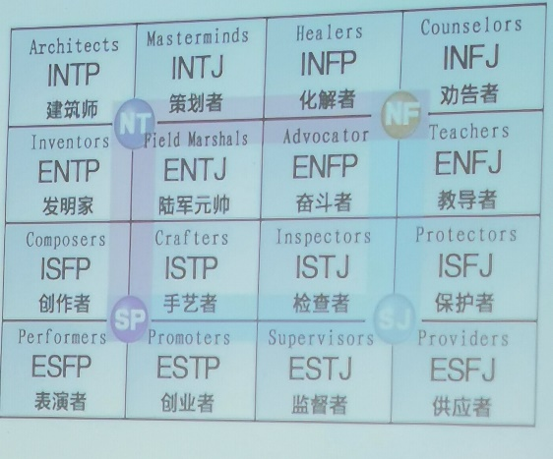

**3， 人际交往中的效应**

· 首因效应：陌生人，第一次形成的印象往往最深刻， 而且影响对他人各方面的评价

· 近因效应：熟悉的人，最近一次接触给人留下的印象掩盖了对某人的一贯了解

．晕轮效应：由中心点向外扩散，即在突出特征影响下产生的以点盖面、以偏概全的印象

又称光环效应、情人眼里出西施、爱屋及乌

· 刻板效应：人们头脑中存在的关于某一类人的固定印象，可以简化认识，但容易偏见

· 投射效应：将自己的特点归因到其他人身上的倾向，以小人之心度君子之腹

**4，压力下的自我照顾：**

平静：

愉悦的事

放松的事

防空的事

支持到自己的事（属于前后两个范畴）

积极情绪：

值得肯定的事

有成就的小事

有意义的小事